 Document Réponse n°1

Nom : .....................................





Schéma n°1 Schéma n°2

Échelle des schémas 1:2

 Document Réponse n° 2

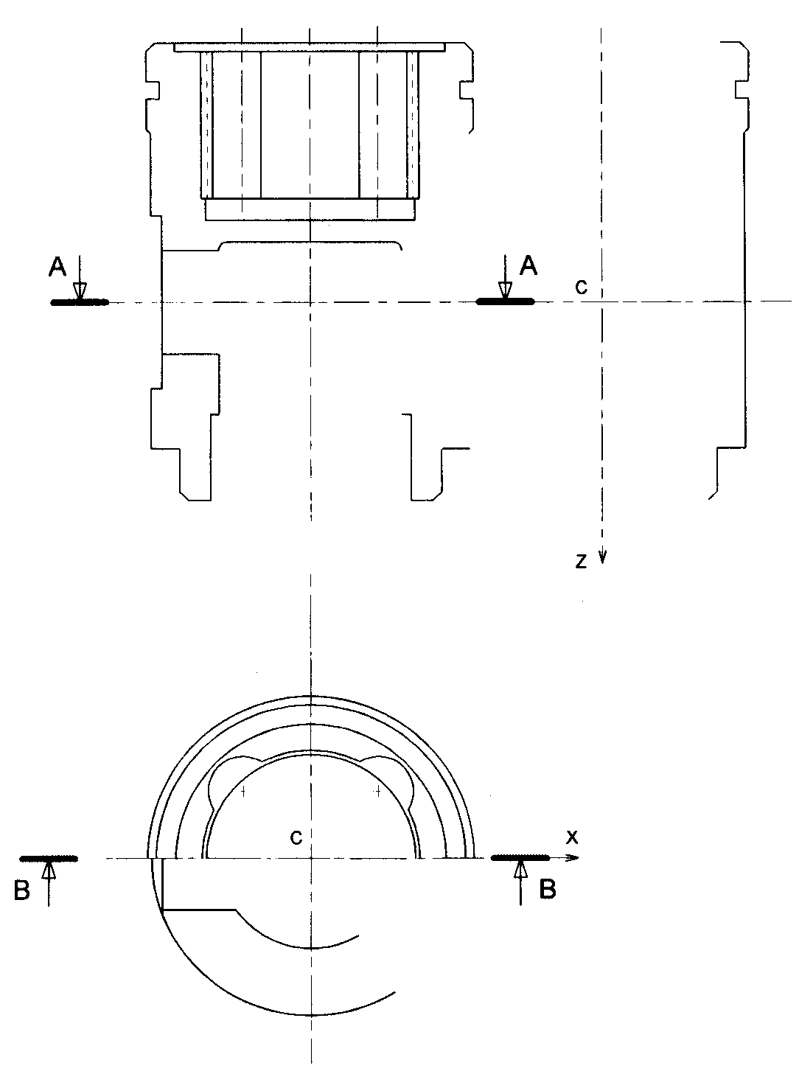

Nom : .....................................

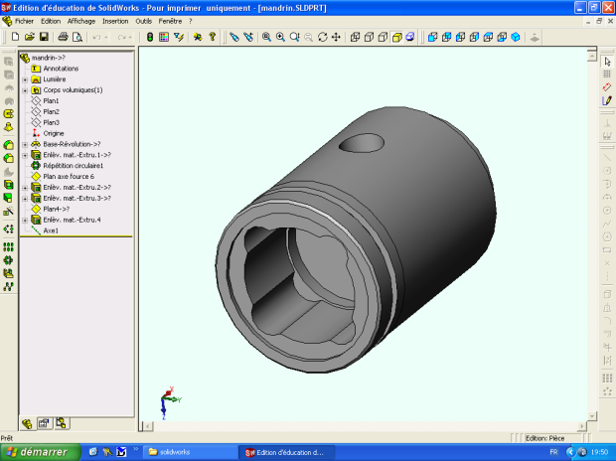

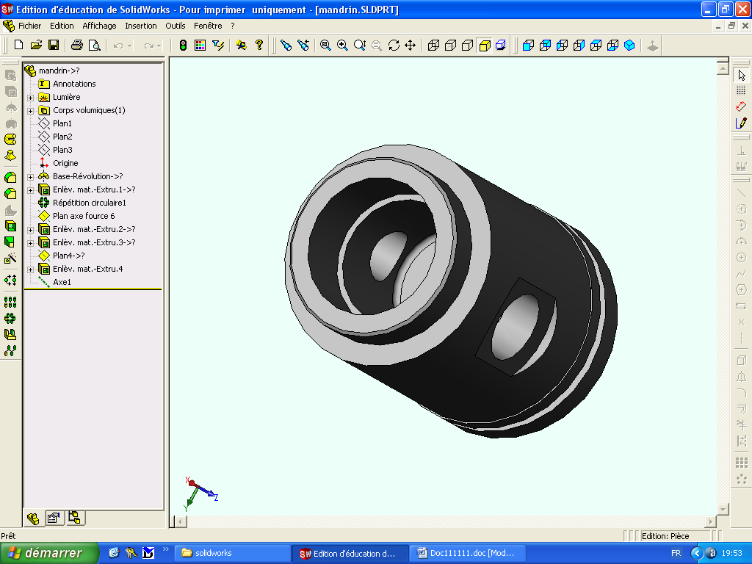

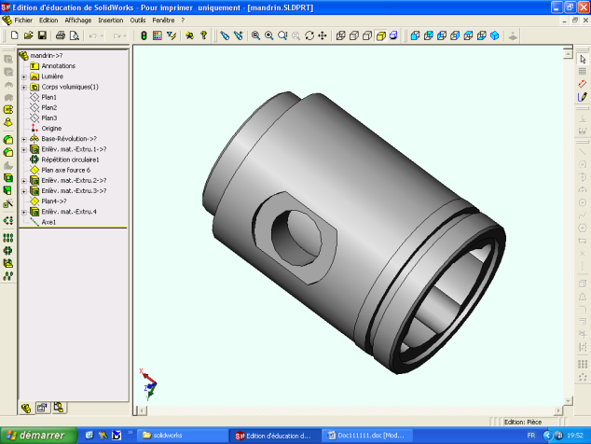

 Document Réponse 3

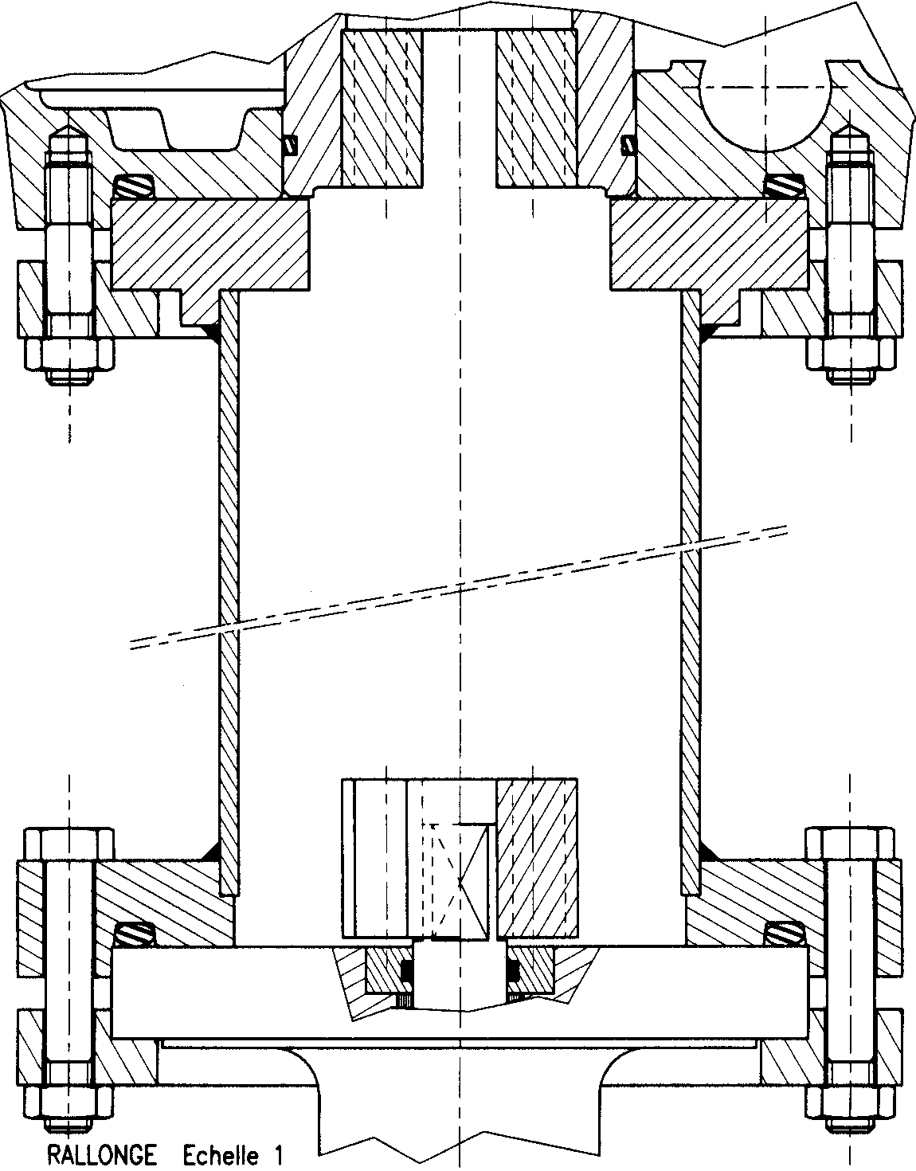

Nom : .....................................